|  |
| --- |
| Tuborg Nul  Multimediedesigner  Tema 08.E2020  Gruppe 11 KEA  “Knap op for mulighederne” |
|  |
| Tuborg Nul Relaunch  13 Oktober 2020  Signe Mathiasen sign4731@stud.kea.dk  Linea Lindebjerg line301u@stud.kea.dk  Emilie Jacobsen emil522u@stud.kea.dk  Morten Sixhøj mort108v@stud.kea.dk |

­

Indhold

Knap op for mulighederne 5

PROJEKTSTYRING 6

GRUPPEKONTRANT 6

TRELLOBOARD 6

RESEARCH 7

KVALITATIV DATAINDSAMLING 8

KVANTITATIV DATAINDSAMLING 9

FYSISK UNDERSØGELSE 9

FACEBOOK INTERESSENTGRUPPER 10

ONLINE UNDERSØGELSE 10

EMPATHY MAP 12

AFFINITY MAP 13

SWOT 14

TOWS 14

SO-TILTAG 14

WO-TILTAG 14

ST- TILTAG 2

WT- TILTAG 2

BUSINESS MODEL CANVAS 3

VALUE PROPOSITION 3

CUSTOMER SEGMENTS 3

CUSTOMER RELATIONSHIPS 3

CHANNELS 3

GOLDEN CIRCLE 4

WHY 4

HOW 5

WHAT 5

PERSONAER 5

HANDLINGSPLAN – SoMe STATEGI 6

VORES WHY 6

RELEVANT INDHOLD FOR PERSONA 6

DET GODE INDHOLD 7

INDHOLDSPLAN 2

CUSTOMER JOURNEY 2

AWARENESS 2

CONSIDERATION 2

PURCHASE 2

RETENTION 2

ADVOCACY 2

PROCESS 3

IDÉGENERERING 3

DESIGN PROCESS 4

WIREFRAMES - SKITSER 5

VIDEO 6

VISUELT UDTRYK 7

INFOGRAFIK 9

TEST 10

KONKLUSION 10

BILAG 11

LAYOUTDIAGRAM 11

LITTERATURLISTE 12

|  |
| --- |
| Knap op for mulighederne I denne opgave har vi udarbejdet en kampagne for Tuborg Nul, som er en alkoholfri øl, der blev lanceret i foråret 2020. Vi har arbejdet med en kampagne der tiltrækker de 25-30-årige, da vi mener der er størst sandsynlighed for at de vil købe produktet, og vi vil i denne rapport redegøre for dette.  En af problemstillingerne er, at der i Danmark findes en drukkultur, som tidligere har haft den virkning at der bliver set ned på at fravælge alkoholen til fordel for en alkoholfri øl. Der kan dog på det seneste ses en stigende interesse for AFB’er på markedet og vi vil derfor gribe denne chance og arbejde på at videreføre afstigmatiseringen. |
| Vores kampagne har vi valgt at kalde ’Knap op for mulighederne’, fordi vi gerne vil fokusere på de muligheder en alkoholfri øl giver forbrugeren fremfor begrænsninger. |

## PROJEKTSTYRING

GRUPPEKONTRANT

Vi startede med at lave en gruppekontrakt for at forventningsafstemme hvad der skal ske, evt. hvis nogle gruppemedlemmer ikke er til stede de pågældende dage.

<https://docs.google.com/document/d/14rXAYXJF6nrF9V1hDtHWpw5SgHfmgKjJic1GwAJ5hFQ/edit?fbclid=IwAR09y4GpcaHiuBCxVV6mQREtKnR6Sjx88VosTW1iK5huIPwXHa2wNtgUTNw>

TRELLOBOARD

I vores TRELLO board holdt vi styr på udestående opgaver og hvem der stod på som hovedansvarlig for området.

[<https://trello.com/b/QpPHd1aq/tuborg-nul>](https://trello.com/b/QpPHd1aq/tuborg-nul)

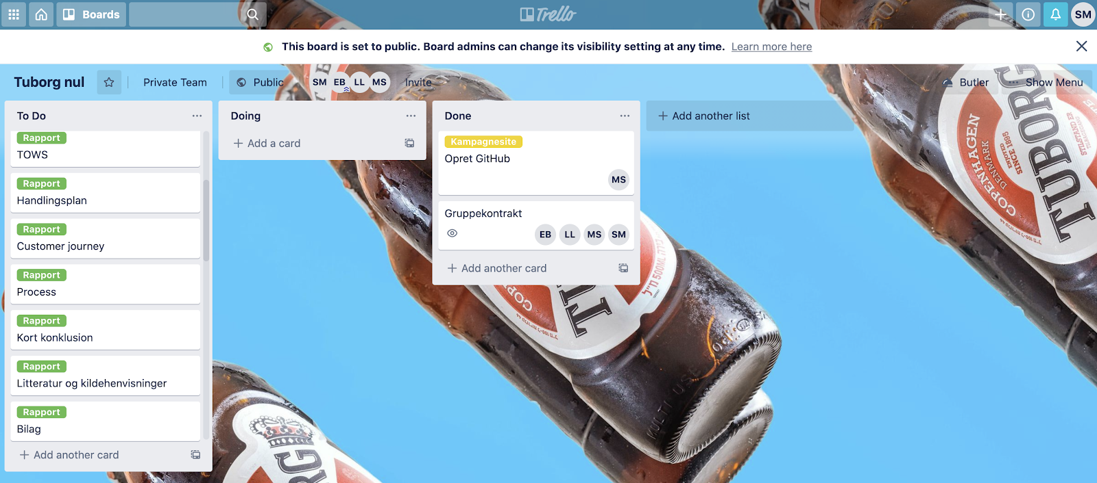

Vi har gjort brug af SCRUM metoden til at holde styr på vores arbejde og har udarbejdet et trello-board hertil. Fordelen ved et trello-board er, at alle opgaver bliver skrevet op og må max vare to timer at udføre. Alle deltagere i gruppen har adgang til trello-boardet og kan sætte sit navn på opgaverne, så der hele tiden er styr på hvem der er i gang med hvad.

Vi har løbende gjort brug af SCRUM-metoden ved at holde daglige møder, morgen og eftermiddag, for at aftale og opsummere opgaverne, så alle er enige om hvad der skal foregå den pågældende dag.

## RESEARCH

Vi startede projektet med individuelle desk-researches for at finde nogle indsigter gennem sekundære datakilder. I vores research kom vi frem til at vi vil udarbejde en kampagne til en primær målgruppe som er 25-30 årige nylige familier, der bor i storbyerne. Vores sekundære målgruppe er de sportslige.

DEKSTOP RESEARCH

Vi fandt bl.a. referencer til den mærkbare stigning i salg af øl uden procenter, og inden for rammen på 0,5% alkohol, som er max indhold i en øl for at måtte kalde den alkoholfri. (Bryggeriforeningen, n.d.)

|  |
| --- |
| *“… Hos de helt unge er det ikke så populært, men fra 25-års alderen...”* |

Ud fra iblandt andet, udtalelser fra Niels Hald - direktør for Bryggeriforeningen, kom vi frem til vores målgruppe på 25-30 årige.

*”Mere end to tredjedele af dem, der drikker alkoholfri øl, er mænd. Hos de helt unge er det ikke så populært, men fra 25-års alderen fordeler alkoholfri øl-drikkere sig jævnt i aldersgrupperne. Og salget af alkoholfri øl stiger mest i de store byer”.* (Bryggeriforeningen, n.d.)

|  |
| --- |
| *“*… *Blandt visse forbrugergrupper er alkoholfri øl blevet trendy*...” |

I en artikel på FødevareWatch uddyber Hald sammenhængen mellem AFB’ers fremdrift og forbrugernes stigende lyst til at leve en aktiv livsstil.

*"Succesen for alkoholfrit øl hænger givetvis sammen med, at flere forbrugere gerne vil have en aktiv livsstil. Blandt visse forbrugergrupper er alkoholfri øl blevet trendy."*(Jørgen Rudbeck, 2019)

|  |
| --- |
| ***”Du kan simpelthen ikke finde et bedre segment at tjene penge på ...”*** |

I Berlingske Tidende kan man læse om den rivende udvikling af AFB der har været de seneste år, hvor salget af AFB er femdoblet mellem 2012 og 2019 til 4.713.000 enheder.

*”Du kan simpelthen ikke finde et bedre segment at tjene penge på end alkoholfri øl. Overalt bevæger vi os i en sundhedstrend, og det er en tendens, som virksomhederne rykker sig mere og mere hen imod. De har fået øje på, at der er vækst i alkoholfri øl,” (*Mathilde Marie Lange, 2020.)

Morten Boye, vice præsident of marketing fra Carlsberg Group Commercial

Vi vil ikke længere være fri, for alkoholfri øl.

*“Rejection-raten lå på 67 %. Det var altså 2/3 af de danske forbrugere, der sagde: ’Det er ikke noget for mig’*.”, udtaler Morten Boye, vice præsident of marketing fra Carlsberg Group Commercial til mediet Bureaubiz. (Jasmin Schier Mortensen, 2020.)

### KVALITATIV DATAINDSAMLING

Gennem forespørgsler ved diverse distributører og Tuborg samarbejdspartnere kunne vi konkludere at ingen af de adspurgte havde hørt om, eller var blevet kontaktet om at sælge eller distribuere Tuborg Nul fra deres respektive beværtninger eller salgsplatforme. Dog kunne ledelsen og kasserer hos Spillestedet Stengade bevidne at salget af AFB’er til koncerterne er steget markant siden indførslen i 2019. (Dog fra et konkurrerende produkt).

På Festivalbarer på Roskilde Festival, Fællestival, Gutter Island Festival og Nakkefestival havde barkoordinatorerne enten ikke hørt om Tuborg Nul, eller overvejet at indføre alkoholfrie øl i sortimentet da efterspørgslen har været minimal. Vi har derfor valgt at sigte mod en allerede modtagelig målgruppe i de aktive 25-30 årige, da festival segmentet ofte ønsker at indtage drikkevarer med alkohol involveret.

### KVANTITATIV DATAINDSAMLING

Vi gennemførte 2 spørgeskemaundersøgelser, henholdsvis online og fysisk.

#### FYSISK UNDERSØGELSE

I den fysiske undersøgelse, som blev udført på det brune værtshus, Sorte René på Nørrebro, bad vi gæsterne svare på en række ja/nej spørgsmål. Fra de 36 svar vi fik, kunne vi indsnævre målgruppen yderligere. Langt størstedelen havde prøvet AFB, men det var de færreste der rent faktisk havde hørt om Tuborg Nul.

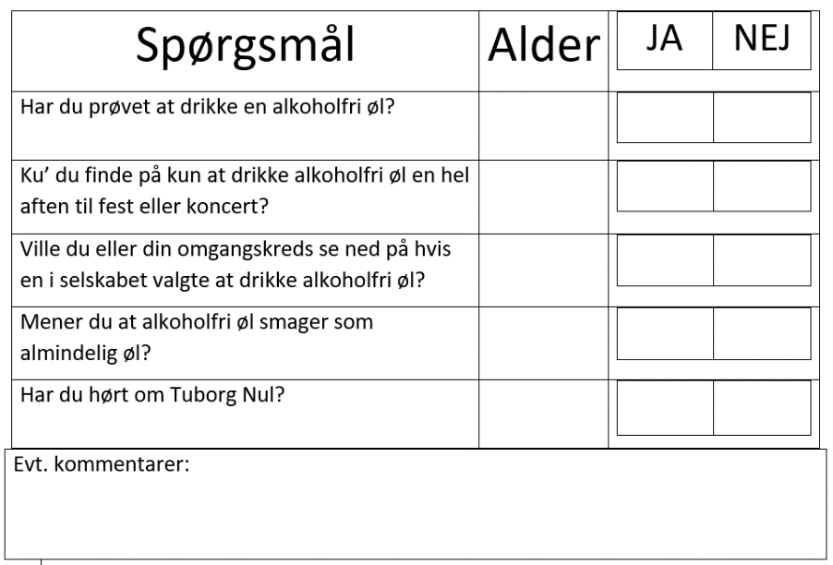

Mange mente at alkoholfri øl ikke smager som almindelig øl, og en del fandt det samtidig sandsynligt at deres omgangskreds ville se ned på dem hvis de ikke deltog i festlighederne med almindelig øl, indeholdende procenter. Kun meget få kunne finde på at indtage AFB en hel aften til fest eller koncert.

”*In my bar: (Highlanders, Aarhus) we sell Alcohol free beer on tap and bottles – Lots of people buy it (Recovering Alcoholics and Pregnant people)” – Citat: Unavngiven* forbruger.

#### FACEBOOK INTERESSENTGRUPPER

Danske ølfolk (ca. 1500 medlemmer)

<https://www.facebook.com/groups/1693759514178884>

Alverdens øl-barer (ca. 1300 medlemmer)

<https://www.facebook.com/groups/228243894011668>

Gratis øl – Fri entre!

<https://www.facebook.com/groups/114009128646967>

Foreningen Fællestival medlemmer (ca. 2300 medlemmer)

<https://www.facebook.com/groups/faellestival>

Spillestedet Stengade Crew (ca. 100 medlemmer)

<https://www.facebook.com/groups/STENGADECREW>

#### ONLINE UNDERSØGELSE

<https://docs.google.com/forms/d/1zY4_QgrXaqBTLrLD82MVP2ZRLkWTOPDvVsE6N7T3vBQ/>

Undersøgelsen blev foretaget gennem udvalgte øl og frivillig-interessentgrupper på Facebook.

I onlineundersøgelsen lagde vi vægt på de sociale medier, og undersøge hvilke medier forbrugerne benytter, hvor lang tid de er online, hvor gamle de er, og om de nogensinde drikker AFB. Ud af 232 svar fik vi følgende data:

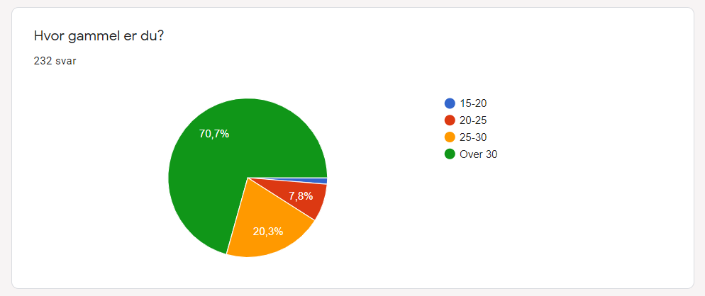

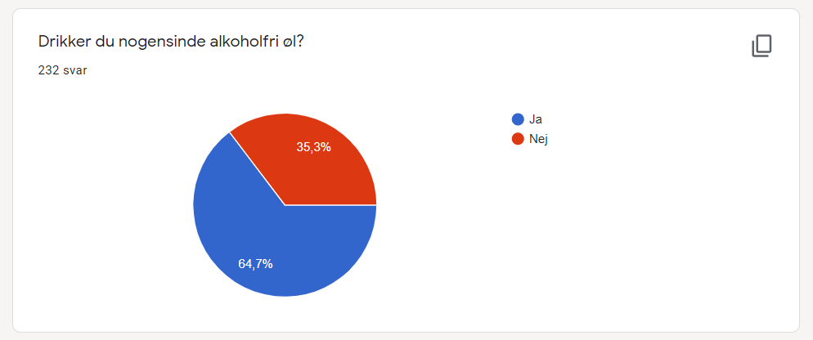

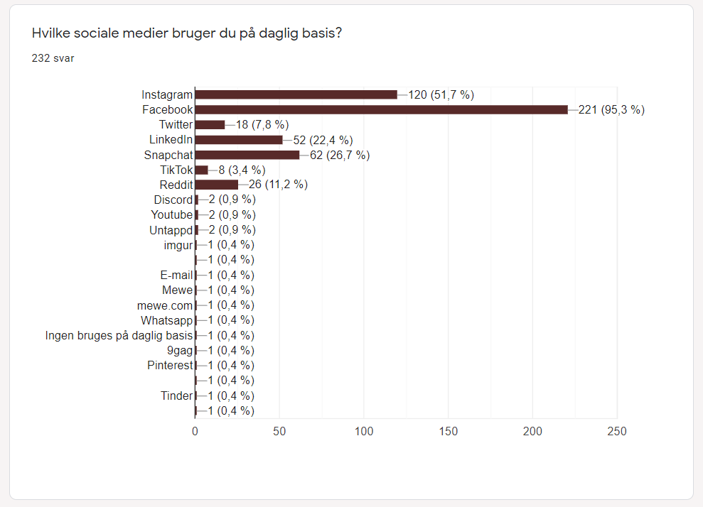

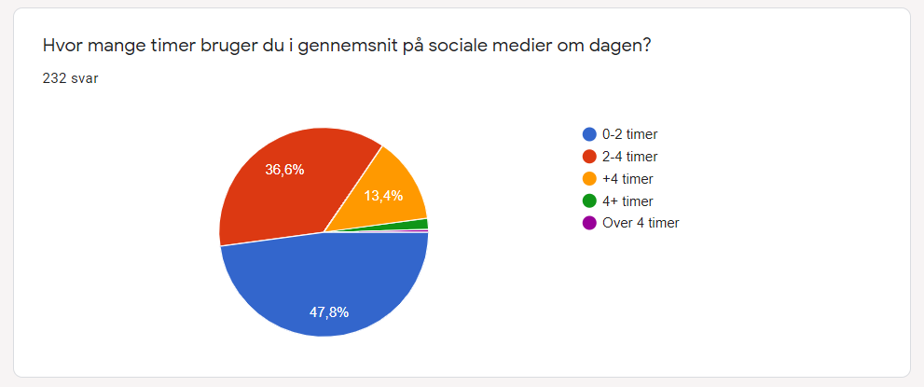

Vores data stemmer overbevisende overens med lignende tidligere undersøgelser som fra eksempelvis Mediernes Udvikling. (Mediernes Udvikling, n.d.)

Fra akkumulerede data kunne vi hurtigt konkludere hvilke medier vi skal benytte for at ramme vores målgruppe bredest. Instagram og Facebook er stadig klare vindere på det sociale mediegrundlag, og med YouTube som bindeled til promotion video, har vi valgt at benytte disse.

### EMPATHY MAP

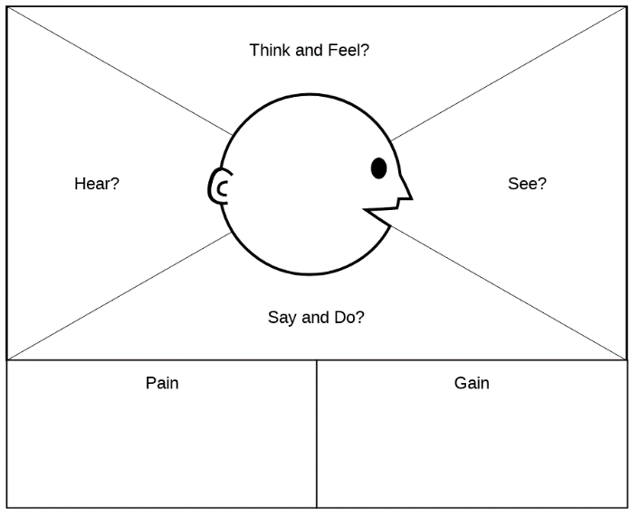

I processen udførte vi et Empathy Map for at redegøre for forbrugernes følelser, tanker og actions og dermed bedre kunne sætte os i deres sted, i forhold til likes og dislikes omkring vores kampagne. Vi skrev hver især vores ideer på post-its og placerede på vores map. Ud fra vores ideer kunne vi danne et overblik over pros og cons vi skulle fokusere vores kampagne på.

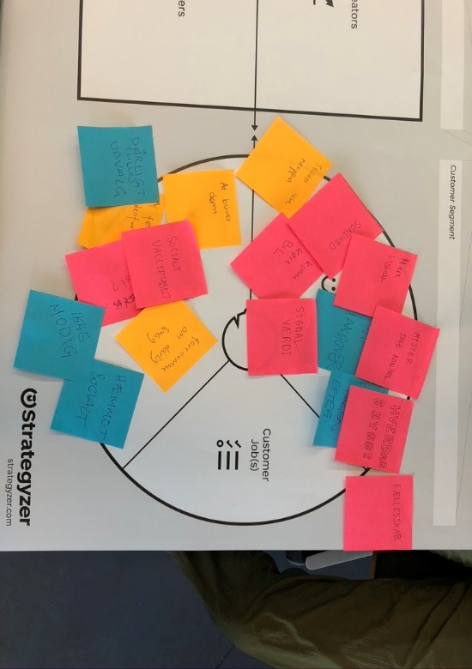Vi valgte derfor at gå med de muligheder der ligger i at drikke AFB i stedet for ulemperne ved alkoholdig øl, for ikke yderligere at påvirke den markedsandel.

### AFFINITY MAP

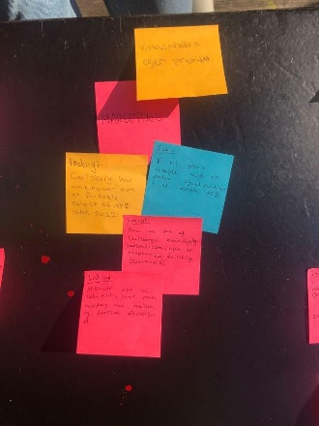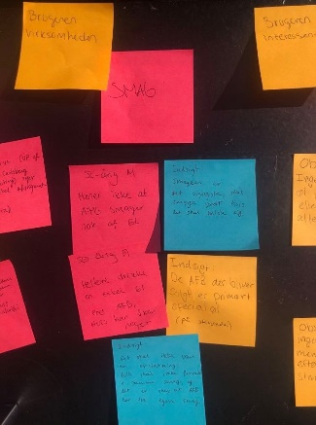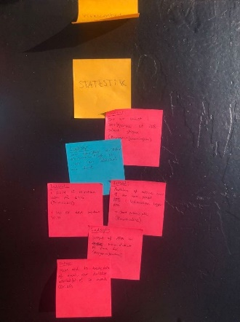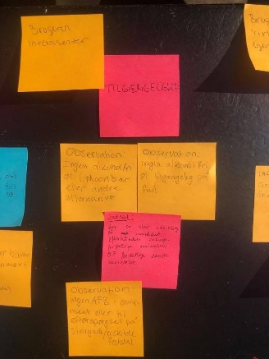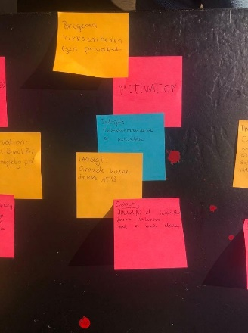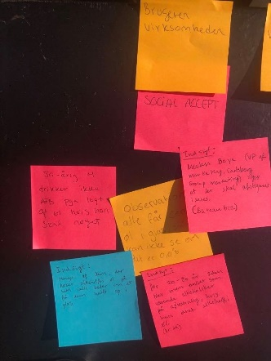Via et Affinity Map fik vi kategoriseret og grupperet vores forskellige ideer, holdninger og udfordringer i områder

* Tilgængelighed
* Statistik
* Smag
* Motivation
* Marketing
* Social accept

Yderligere blev områderne inddelt i Interessenter

* Forbrugeren
* Virksomheden
* Egne prioriteter
* Eksterne Interessenter

## SWOT

Gennem vores analyse af ovenstående research fandt vi frem til følgende.

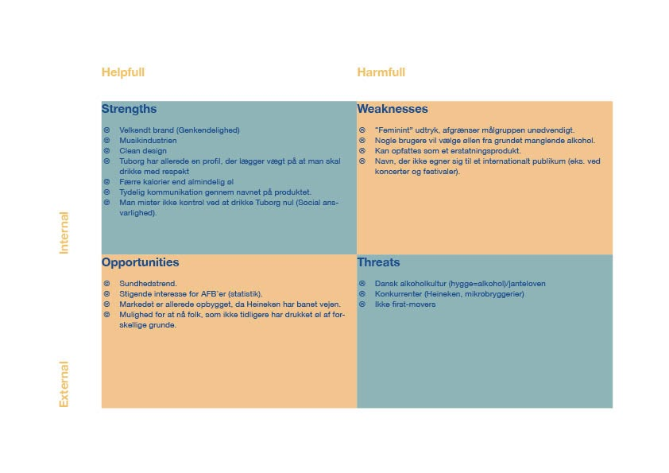

## TOWS

Gennem TOWS har vi udarbejdet følgende handlingsplaner til afvikling over den måned vi har valgt at vores kampagne skal køre.

#### SO-TILTAG

* Ved Tuborgs genkendelig brand og allerede grundlagte profil om at drikke med respekt vil vi lave en kampagne rettet mod de socialt ansvarlige og dem med en aktiv hverdag.
* Kampagnens videomateriale vil være rettet mod mulighederne til hverdag og fest (og ikke mindst dagen efter) i at drikke Tuborg Nul.

#### WO-TILTAG

* Gennem brandets naturlige feminine udtryk vil vi styrke bevidstheden omkring Tuborg Nul ved at sigte efter sundhedssegmentet ved at tydeliggøre fordelene.
* Det naturligt lave kalorieindhold kan med fordel tages med i en oplysningskampagne.
* Vi vil omvende rygtet som et erstatningsprodukt til noget positivt ved at oplyse om mulighederne i stedet for ulemperne ved at drikke AFB.

#### ST- TILTAG

* Med ekstra fokus på social ansvarlighed og med brandets profil om at drikke med respekt vil vi gøre op med janteloven og vise det nu er markant mere socialt accepteret at være den ansvarsfulde.
* Mulighederne med Tuborg Nul bliver, gennem promotion video og andet SoMe materiale fremlagt på en humoristisk og overraskende måde for at bidrage til fremdriften af den begyndende trend indenfor AFB.
* Du er noget, du skal noget, du vil noget, du ka’ noget – Og det er pissefedt!

#### WT- TILTAG

* 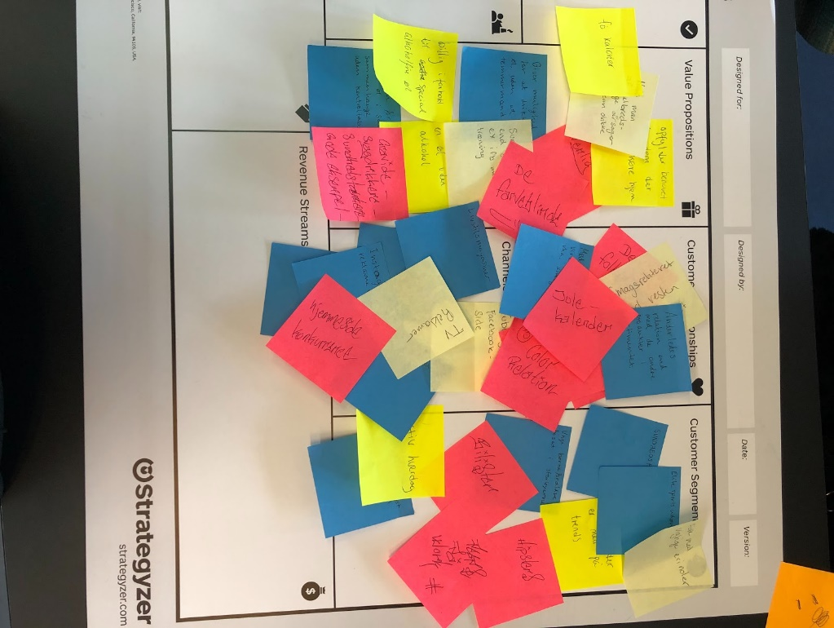Konkurrenters omfattende indsats på AFB området har nedsat behovet for intensivt oplysnings arbejde i forbindelse med afmystificering af konceptet alkoholfri øl, så der kan fokuseres på brand og individuelt produkt i vores markedsføring.

## BUSINESS MODEL CANVAS

For at skabe overblik over hvordan vi skaber, giver og modtager værdi, har vi brugt business model canvas. Vi har udviklet en model over hvordan Tuborg Nul skaber værdi, ved at bruge den højre side af BMC modellen, da det er værdiskabelses halvdelen. Her fokuserede vi på følgende punkter:

#### VALUE PROPOSITION

Her undersøgte vi hvilke behov produktet opfylder hos forbrugeren og dermed hvilken værdi vi leverer til forbrugeren.

* Værdier som kaloriefattig og mulighed for eksempelvis at kunne køre bil eller udøve sport kom i fokus og bidrog til vores kampagnevalg.

#### CUSTOMER SEGMENTS

Vi definerer her hvem der har det største behov for produktet, og hvem produktet vil skabe mest værdi hos.

* Her ramte vores fokus de mellemrige, sportsligt aktive som har brug for at være på, og friske dagen derpå. Segmentet der tænker på økologi og sundhed var et åbenlyst valg.

#### CUSTOMER RELATIONSHIPS

Den folkelige stemning omkring Tuborg er allerede tydeligt imprintet i kundebasen, samt den markante blå farve spiller godt sammen med Tuborgs øvrige sortiment. Vi har derfor brugt den blå farve gennemgående i konceptet.

* Vi konkluderede at en sjov tilgang til reklamematerialet ville falde i god jord hos forbrugerne og har derfor valgt den tilgang til vores videoer.

#### CHANNELS

Af channels forventede vi at vores segment ville blive ramt gennem TV-reklamer, SoMe grupper samt livsstilmagasiner.

## GOLDEN CIRCLE

Ud fra Simon Sineks model om golden circle har vi inddelt vores konceptidé i why, how og what:

#### WHY

**Der er muligheder i alkofri øl.**

I stedet for at se den alkoholfrie øl som et fravalg af alkoholdig øl, ser vi en åbning for et væld af muligheder der følger med valget, udover dens smag. Profilen du identificerer dig med gennem det aktive valg, ikke at indtage alkohol, viser overskud, selvtillid og en person der hviler i sig selv med en spændende og aktiv hverdag og weekend sammen med familie og venner.

**Åben op for en hverdag og weekend fuld af fede muligheder.**

Goderne ved de manglende procenter, åbner op for et væld af muligheder dagen derpå, og det viser du leder et engageret, sundt og energisk liv, ved siden af det sociale med drikkevarer.

**Husk dine fede oplevelser.**

De fleste har oplevet af være til den fedeste fest, koncert eller begivenhed, men komme hjem med huller i hukommelsen. Med Tuborg Nul, kan du feste igennem og drikke dig i hegnet alt du har lyst til – og stadig ha’ dine bedste minder med dig for livet.

**For den sunde forbruger.**

Den opmærksomme forbruger, vil hurtigt opdage at det alkoholfrie alternativ til de våde varer, ikke bare smager godt men samtidigt er et markant sundere valg gennem lavere fedt, sukker og kulhydrat indhold.

#### HOW

**Vi producerer en øl med sunde kerneværdier til hverdag og fest, i et prisleje der er til at forstå.**

På vej mod målet med Zero Carbon, Water Waste, Irresponsible drinking og Accident Culture, har vi produceret en fuldkommen nydelse, med absolut NUL% i vores blå Tuborg Nul.

Tuborg Nul omfavner vores vigtigste kerneværdier om respekt, hensyn, familie og de gode oplevelser.

I 2022 er målet at 100% af Tuborgs øl er emballeret med ansvarlige drikkebeskeder.

**Vores øl er tilgængelig for alle i dagligvarebutikker og barer.**

Tilgængeligheden for den Fredericia skabte nyhed: Tuborg Nul% - er som alle andre Tuborgprodukter bred, og kan findes i alle almindelige dagligvarebutikker og barer for maksimal eksponering for den almene forbruger.

#### WHAT

**En unik alkoholfri øl, præcis som ingen anden men stadig med den velkendte smag af Danmarks højest præfererede pilsner.**

En gylden, læskende og frugtig pilsner, med kridhvidt skum, der hælder til den lette side af paletten med en sjat af bitterhed.

En 0% øl, der læner sig op ad Tuborgs velkendte øl-univers, men som gennemgående er helt sin egen – En original og unik smagsoplevelse, som ingen anden øl.

Hver tredje øldrikker, vælger Tuborg – Vælger **du** Tuborg Nul%?

## PERSONAER

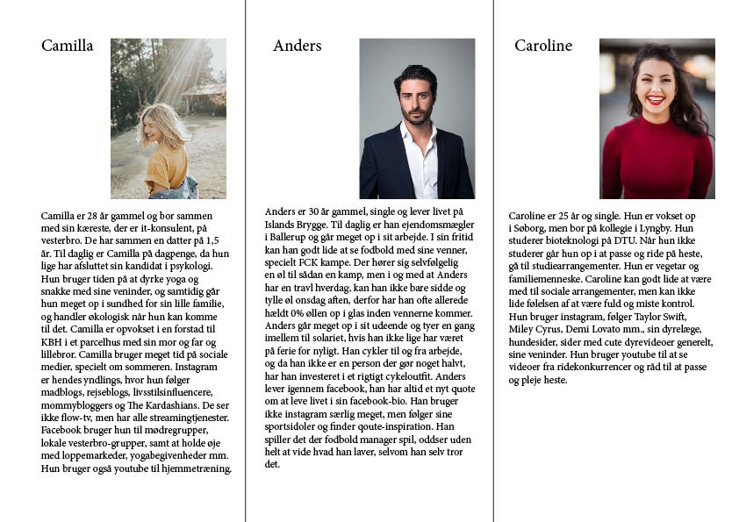

## HANDLINGSPLAN – SoMe STATEGI

#### VORES WHY

* Konkurrence (OBS! Husk ombudsmand) hvor man kan vinde tuborg nul (dataindsamling+exposure), tag en ven eller tilmeld nyhedsbrev.
* En udfordring for promo-video på instagram (faktisk også facebook) er at fange brugeren MED DET SAMME så de ikke bare scroller forbi. (og uden lyd)
* Kernen i vores budskab er vores why. Altså at fortælle folk at der er muligheder i at drikke alkoholfri øl, man kan have det sjovt i sociale sammenhænge og stadig være ”tilstede” i hverdagen.

#### RELEVANT INDHOLD FOR PERSONA

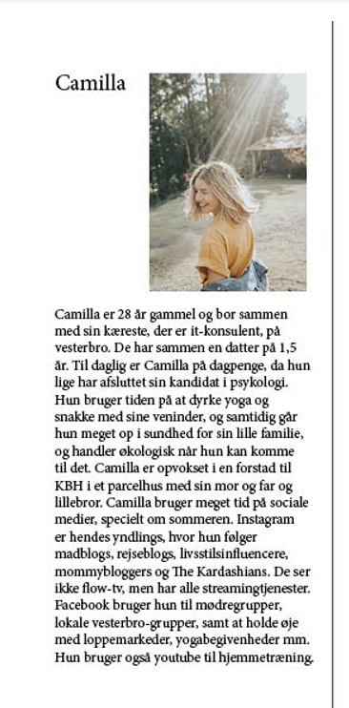

**Hvad drømmer personaen om/vil gerne opnå?**  
  
1. Camilla vil gerne have et job indenfor hendes fag, hun er kræsen og tager ikke hvad som helst. Økonomien er ikke et problem pt. så hun venter på det rigtige.  
2. Vil gerne flytte i noget større, når der også evt. kommer nye medlemmer i familien. Fordi det er vigtigt for hende at der altid er plads til at have veninder på besøg.  
3. Camilla vil gerne på et eller andet tidspunkt i sit liv skrive en livsstilsbog eller en selvbiografi.   
4. Camilla vil gerne tage mere initiativ, have mere indflydelse og være mere aktiv i lokalmiljøet på vesterbro.

**Hvad frygter personaen/vil gerne undgå?**  
  
1. Camilla vil gerne undgå at være arbejdsløs i længere tid end ca. 2 år.   
2. Frygter at hendes datter ikke får den rette opvækst, og at det er hendes egen skyld. At hun fejler som mor.  
3. Frygter at miste kontrollen over tilværelsen og at det liv hun har fået stablet på benene og gør så meget for at værne om, krakelerer.   
4. Er bange for at hendes sociale liv ikke kan holde til at hun er blevet mor. Er bange for at miste forbindelsen til sine venner.

**Hvilke fejl begår personaen ofte?**

1. Tager beslutninger baseret på hvad andre tænker, og ikke udfra hendes eget synspunkt.

2. Planlægger ALT. Kan ikke være spontan. Kan ikke lide når tingene ikke går efter “planen”.  
3. Springer yogatimer hun har forud-booket over og får dårlig samvittighed bagefter.

**Hvad er personaen altid i tvivl om?**  
  
1. Camilla er altid i tvivl om hun gør det rigtige.   
2. Om hun er en god mor og kæreste.  
3. Om andre ser hende på den måde hun gerne vil ses.

**Hvilke myter tror personaen på?**  
  
1. Camilla tror på astrologi, og krystaller.   
2. Camilla tror på alle mulige graviditetsmyter: eks. hvordan man kan vide at man får en pige eller dreng.  
3. Camilla har tendens til det overtroiske og tror på sådan noget med sorte katte og spejle og uheld.

#### DET GODE INDHOLD

a.

1. Sådan får du tid til alle dine relationer.

2. Sådan får dit barn den rette opvækst.

3. Sådan får du dit drømmejob.  
  
b.

1. Undgå dårlig samvittighed.

2. Undgå at tage beslutninger, baseret på hvad andre tænker.

3. Undgå at miste kontrollen.

c.

1. Stop med at være i tvivl om andres opfattelse af dig.

2. Stop med at være i tvivl om du gør det rigtige.

3. Stop med at planlægge alting.

d.

1. Vidste du at man kan drikke tuborg nul når man er gravid?

2. Vidste du at du ikke får tømmermænd når du drikker tuborg nul?

3. Vidste du at du kan drikke øl, mens du holder dig sund?

e.

1. Derfor skal du drikke tuborg nul med dine venner.

#### INDHOLDSPLAN

|  |  |
| --- | --- |
| **Primærplatforme for målgruppen**:   * Instagram og Facebook.   **Målgruppen er online**:   * Morgen og aften.   **Eksponeringsplatforme**:   * På sociale medier   **Eksponeringstidsrum**:   * Når de er online | **Eksponeret for kampagnen**:   * Dagligt   **Kampagnetiden**:   * 4 uger   **Ressourcer**:   * 500.000kr |
|  |  |

|  |  |  |
| --- | --- | --- |
| **Ugedag** | **Instagram** | **Facebook** |
| **Mandag** | BTS-video m. link til -> | Reklamevideo |
| **Tirsdag** | Opslag med infografik | Sjovt billede (gif/animation) |
| **Onsdag** | Annoncering af weekendkonkurrence | Annoncering af weekendkonkurrence |
| **Torsdag** | Video der fungerer uden lyd |  |
| **Fredag** | Reminder om konkurrencen m. eksempel på #billede | Reminder om konkurrencen m. eksempel på #billede |
| **Lørdag** |  | Artikel |
| **Søndag** | Udtrækning af konkurrencevinder | Udtrækning af konkurrencevinder |

|  |  |  |
| --- | --- | --- |
| **Brand** | **Emne** | **Humor** |

* Konkurrencen forløber over to uger, de efterfølgende uger bruger vi på at følge op på billederne fra deltagerne.

## CUSTOMER JOURNEY

Vi er gennem arbejde med PERSONAER, konstrueret på baggrund af spørgeskemaundersøgelser, kommet frem til at vores målgruppe er hyppige brugere af især Instagram og Facebook og er derfor kommet frem til følgende Customer Journey.

#### AWARENESS

Forbrugeren bliver introduceret til produktet igennem reklamering (video og billeder), og bliver herefter mindet om produktet gentagne gange ad forskellige kanaler.

#### CONSIDERATION

Her opsøger forbrugeren selv information om produktet og finder evt. vores kampagnesite eller andre omtaler og anmeldelser af produktet.

#### PURCHASE

Forbrugeren er nu klar til at købe vores produkt hos de forskellige forhandlere.

#### RETENTION

Vi fastholder kunderne gennem tilmelding af nyhedsbreve, baseret på indsamlet data om forbrugeren. På denne måde kan vi komme med skræddersyede nyheder og tilbud til den individuelle forbruger.

#### ADVOCACY

De loyale forbrugere udnytter vi til at sprede ordet om vores produkt gennem offentlig anmeldelse af Tuborg nul. Derudover opfordrer vi til deling af billeder på sociale medier (primært instagram) med hashtagget #knapopformulighederne. På denne måde får vi tilhængere af brandet til at fungere som reklamesøjler.

## PROCESS

### IDÉGENERERING

Vi har arbejdet iterativt, og derfor ikke haft en lineær process, men gået frem og tilbage mellem de forskellige faser.

KONCEPTIDE

I vores process har vi fulgt de syv faser af design thinking. Vores ide generering af konceptet startede med at kigge på vores samlede research, hvor vi diskuterede vores research resultater i forhold til field og desk research, målgrupper, Empathy map Affinity map og værdier. Her udvalgte de 3 vigtigste udfald fra vores research i hver af de nævnte områder. Dette gav os et overblik over de vigtigste ting vi skulle være opmærksom på, når vi skulle til at udvikle det endelige koncept. Vi besluttede en række problemområder og problemstillinger som vi i gruppen præsenterede for hinanden hvor vi hver især udviklede en ide til løsning af den valgte problemstilling. Vi samlede ideerne og definerede 3 bedste, som vi diskuterede.

Vores ideer viste at man har en tendens til at tale alkohol ned, for at tale alkoholfri øl op. Da vi udvikler kampagnen for Carlsberg, som primært sælger øl med alkohol, blev det gjort klart at vi skulle udvikle et koncept hvor man ikke får deres andre produkter til at fremstå dårlige. Vi valgte derfor at glorificerer Tuborg Nul, ved at vise alle de muligheder man har ved alkoholfri øl, og ikke begrænsningerne man har når man drikker alkohol holdige øl. Her kunne vi med fordel kigge på de positive aspekter af produktet vi fandt frem til da vi vi under konceptudviklingen definerede potentialet. Det vigtige her var at definerer alle det god ved Tuborg Nul, og hvad Tuborg N

ul kan, hvor vi skabte et overblik over hvordan man kunne glorificerer produktet.

Vores endelige koncept spiller på at forene verdener og taler ind i en tid, hvor det er forventet at man skal (nå) det hele. Dette gør tuborg nul muligt. Kampagnen skal vise alle de muligheder du har når du drikker Tuborg Nul.

Baseret på dette fandt vi frem til at vores kampagne navn er: #KnapOpForMulighederne og slogan er: “Du kan det hele med Tuborg nul”. i forbindelse af vores kampagnenavn har vi tænkt os at fokusere på det at ‘knappe en øl op’ igennem hele vores kampagne, som både kan bruges som fængende og genkendelig lyd, grafiske elementer og en iboende betydning som passer til vores koncept.

#### DESIGN PROCESS

Design processen startede med at vi undersøgte Tuborgs eget design på deres kampagne for Tuborg nul, da vi gerne vil gøre vores kampagne tro til Tuborgs visuelle stil. Vi brugte Adobe Color til at skabe en color palette der er lig med Tuborgs nuværende site, og har valgt at bruge lignende font. Dertil har vi lavet et moodboard som samler den stemning og farvevalg vi ønsker på vores site.

Vi har lavet en række skitser, for at få et overblik over hvordan vores site skulle bygges op, som vi lavede vores første mockup i Adobe xd efter. Planen i starten var at lave en one-pager, hvor alt vores materiale var samlet, med den ide om at det var overskueligt og nemt at navigere rundt i for brugeren. Halvvejs henne i udviklingen af mockuppen i xd, besluttede vi os for at ændre retning og lave noget mere simpelt hvor vi bevarer one-pageren, men med pop-op vinduer. Dette vurderede vi var en mere overskuelig løsning, da brugeren hurtigt kan skabe sig et overblik over kampagnen og hvad sitet indeholder.

Designet på vores endelige site er lavet med fokus på at bruge vores valgte farve palette konsekvent på hele sitet, og skabe et geometrisk udtryk med rene linjer. Vi har valgt at lave en splash-video til vores landingpage, som vi har valgt at give et monokromatisk udtryk for at skabe balance og sammenspil med farverne på resten af sitet.

#### WIREFRAMES - SKITSER

### VIDEO

Hele vores kampagne tager udgangspunkt i, at der er muligheder i at drikke Tuborg Nul. Dette ville vi gerne tage udgangspunkt i som kernebudskab i vores kampagnevideoen.

I videoen arbejder vi med humor, i forbindelse med absurditet. Vi ønsker ikke at ideen og konceptet med videoen er tydelig fra start, og vi ville gerne arbejde med et overraskelsesmoment.

Vores kampagnevideo er ikke opbygget efter den klassiske 3-akts model, dog fokuserer vi på storytelling gennem en montage, da vi ønsker at skabe en specifik stemning i hvert skud. Vi har valgt ikke at fokusere på karakterer og man ser faktisk ikke et eneste ansigt i videoen. Derimod ligger vores fokus på de scenarier vi har opsat, som alle er en kombination af et banalt og “hverdags-agtigt” element, tilsat et strejf af noget absurd. Dette har vi opnået ved at tage velkendte objekter og placere dem i omgivelser/situationer, hvor seeren ikke ville forvente dem. Dette er gjort for at understrege pointen, at der er mange muligheder i at drikke tuborg nul, også flere end man lige umiddelbart kan forestille sig.

Videoen forløses først i sidste indstilling, hvor konceptet afsløres gennem annonceringen af vores kampagnenavn. Indtil dette punkt har de forskellige scenarier tilsyneladende ingen sammenhæng, men kædes sammen i sidste skud.

Storyboard med forskellige framings.

### VISUELT UDTRYK

Visuelt har vi i kampagnevideoen arbejdet med at holde et rent udtryk med kolde toner og fokus på kombinationen af blå og hvid. Dette betyder i praksis, at vi i postproduktionen har benyttet os af høj kontrast, især for at udnytte videomaterialets highlights. Derudover ønskede vi at inkorporere Tuborg Nul’s blå signaturfarve. Dette har vi opnået ved at manipulere farverne af visse elementer, som indgår i videoen. Derudover har vi også brugt motion graphics, som virkemiddel for at understrege vigtigheden af slutindstillingen.

Eksempel på redigering. Den grønne vandkande er gjort blå og kontrasten er forstærket. Derudover er framingen beskåret for at opnå den rette komposition.

Eksempel på udførelsen af farvemanipulation fra grøn til blå

Vi har valgt at holde lyddesignet simpelt, og udelukkende gøre brug af atmosfærisk lyd og underlægningsmusik. Dette har vi gjort for at understøtte vores simple billedside, som heller ikke indeholder dialog eller voice-over.

KLIPPETEKNIK

Både kampagnevideo og videoen til forsiden af kampagnesitet er planlagt omkring tematisk montageklip, fordi vi ikke ønsker en logisk opbygning af tid og rum. Det er derimod en del af konceptet, at vi har manglende kontinuitet mellem vores indstillinger, da dette opfordrer seeren til at spekulere over, hvad sammenhængen så kunne være. Denne effekt støtter op omkring “afslørings”-effekten i vores sidste indstilling, hvor kampagnenavnet vises.

VIDEO TIL SO-ME OG FORSIDE

Vi har valgt at bruge to versioner af samme video som henholdsvis baggrundsvideo på forsiden af vores kampagnesite og som content til Sociale Medier, for at skabe sammenhæng og genkendelse i kampagnens forskellige indhold på tværs af platforme. Begge videoer portrætterer kampagnens bærende element, dåsen der knappes op.

Videoerne består af samme framing, dog med forskellig redigering for at undgå direkte gentagelse.

Udover forskellen i format og længde på de to videoer, er forskellen på redigeringen at dåsen i SO-ME-versionen er fremhævet ved at gøre baggrunden sort/hvid. Videoen udviklet til kampagnesitet fungerer primært som grafisk element, og behøver derfor ikke at indeholde blikfang i samme omfang som SO-ME-versionen.

### INFOGRAFIK

Vi har lavet infografikken så den viser det stigende salg af AFB x5 siden 2012 (Med en ”forventet” for 2020.

Data bliver vist i et søjlediagram, hvor man får vist tallet for hvert enkelt år når man hover musen over den enkelte søjle.

Ved første hover, bliver en animation aktiveret og eksekverer et kurvediagram ved mouseout. Denne bliver fjernet igen så den kun kører den ene gang, selv om man ønsker at se flere søjledata.

DESKTOP RESEARCH data brugt er vist initialt i vores rapport hvor de også blev brugt i vores analyser.

## TEST

Til at finde ud af om vores site fungerede gjorde vi brug af to forskellige tests. Først udførte vi en fem-sekunders test, hvor vi bad testpersonen om at sige de tre første ord de kom i tanker om, som var at siden var meget brugervenlig grundet vores menu, at den gule farve på vores splashvideo var kedelig og at boblerne der ligger under videoen ikke fungerede. For at opfylde nogle af disse behov valgte vi at fjerne boblerne. Dernæst udførte vi en tænke-højt-test, hvor vi bad testpersonen forestille sig at de havde set vores soMe opslag og ville lære mere om produktet/kampagnen. Her lærte vi at vores quiz hjælper til at give nogle forskellige oplysninger, og det er godt at knapperne med det samme fortæller om man har svaret rigtigt eller forkert. Testpersonen havde dog ønsket noget mere uddybende information om hvert spørgsmål, og det ville vi gerne have tilføjet hvis vi havde mere tid til opgaven.

## KONKLUSION

På vores rejse gennem analyser, personaer, forbrugsvaner og statistikker fandt vi frem til en

solid reklamekampagne for Tuborg Nul. Rettet mod de 25-30 årige mellemklasse unge.

Vores bruger segment omhandler unge som tænker på miljøet, sundhed og tid med familien

og har en generelt aktiv hverdag i, og uden for hjemmet.

Gennem en SoMe forbrugsanalyse, fik vi pejlet os frem til tidsrum, hvem og på hvilke

platforme vores målgruppe oftest færdes så vi kan målrette vores kampagne efter dette.

Derfor bliver kampagnen kørt via Facebook, YouTube og Instagram, med ugentlige

konkurrencer, opslag med Call-To-Actions, samt Reklamevideoer og spørgeskemaer.

Gennem vores kampagne er vores mål at opretholde og udvide trenden om AFB gennem

informering, timing, slagkraftige videoer og videreførsel af det allerede stærke koncept om

”Responsible Drinking”.

## BILAG

#### LAYOUTDIAGRAM

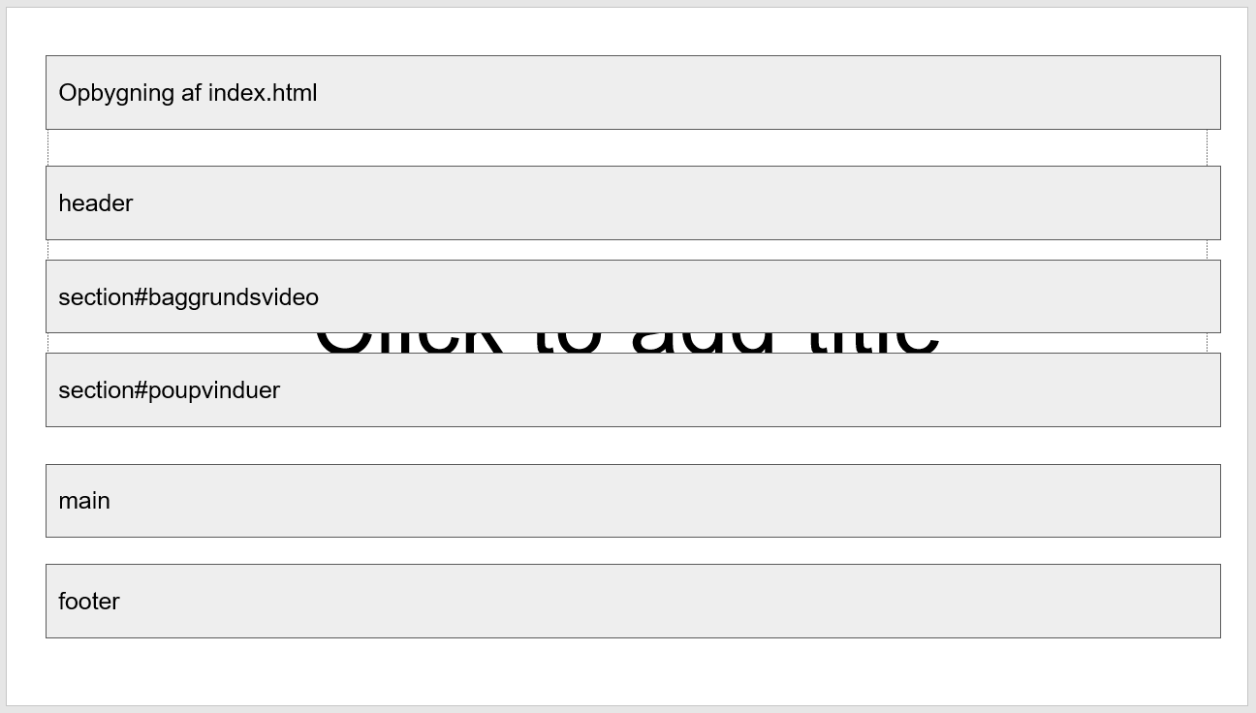

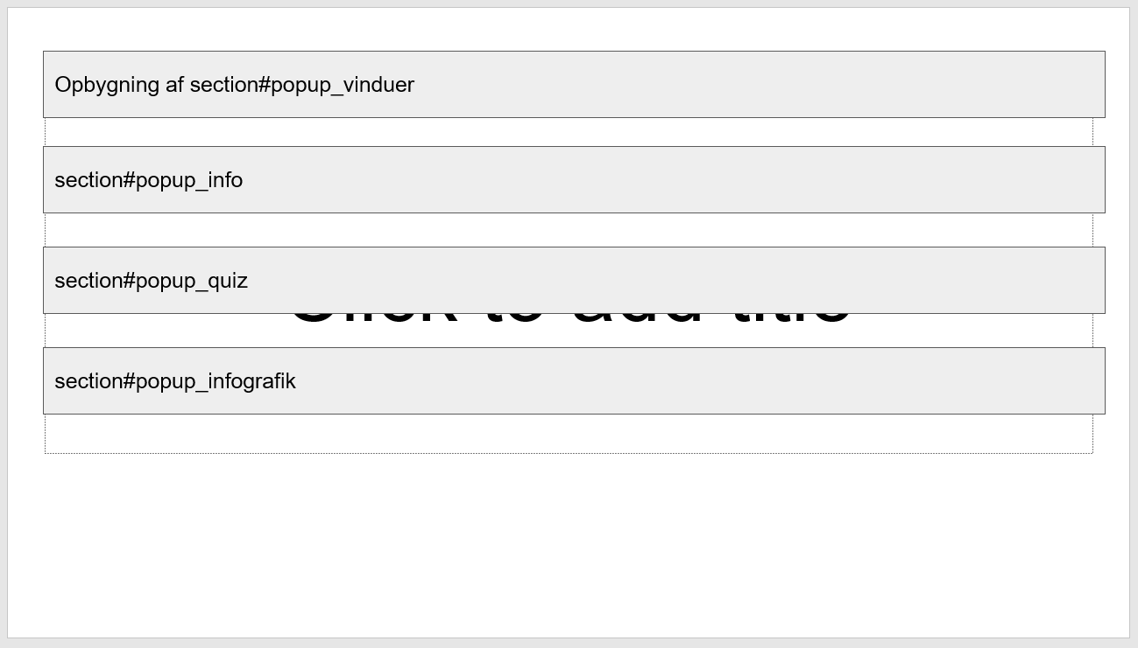

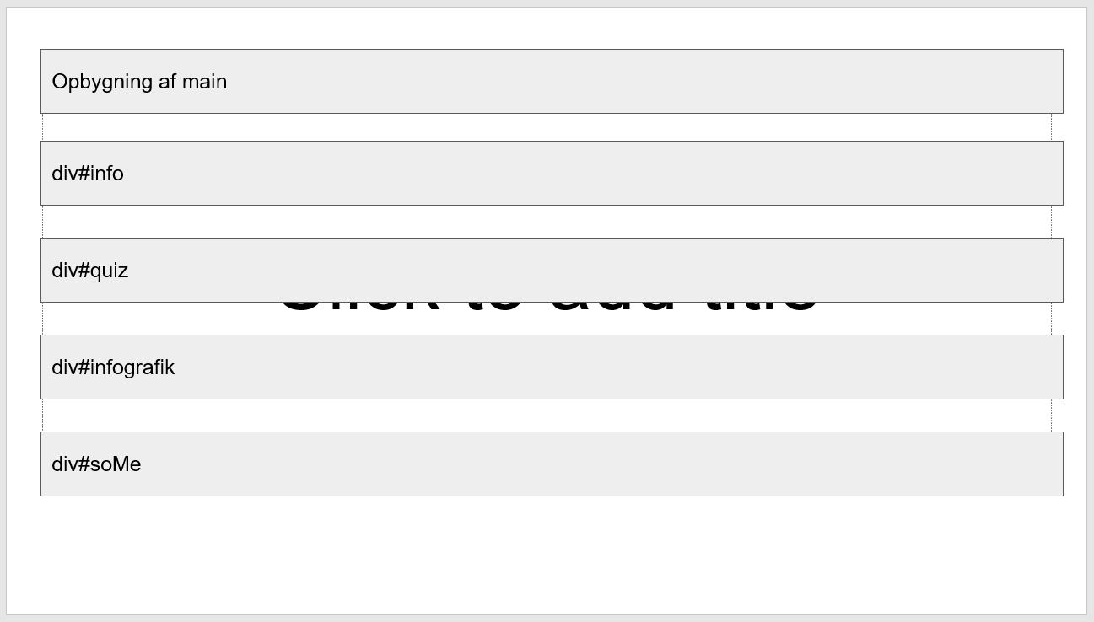

## LITTERATURLISTE

Bryggeriforeningen, n.d. *Tørsten efter alkoholfri øl er steget merkant.*

<https://bryggeriforeningen.dk/toersten-efter-alkoholfri-oel-stiger/>

[Lokaliseret 21-09-20]

Jørgen Rudbeck, 2019. *Dansk salg af alkoholfrie øl er vokset med 31,6 procent.*

<https://fodevarewatch.dk/Drikkevarer/article11170690.ece>

[Lokaliseret 21-09-20]

Mathilde Marie Lange, 2020. *Øl uden alkohol i brusende vækst: >>Markedet er vokset eksplosivt<<.*

<https://www.berlingske.dk/business/oel-uden-alkohol-i-brusende-vaekst-markedet-er-vokset-eksplosivt>

[Lokaliseret 21-09-20]

TV2 Branded Content & Johan Lyngholm Bjerge, 2018. *Alkoholfri øl har vundet indpas hos danskerne.*

<https://livsstil.tv2.dk/2018-08-29-engang-var-den-symbolet-paa-en-toerlagt-alkoholiker-nu-har-eksperimenter-gjort-den-hip-og>

[Lokaliseret 21-09-20]

Michael Ørtz Christiansen, 2020. *Øl uden alkohol storhitter: nu er det ikke længere pinligt at sige nej til procenterne.* <https://www.dr.dk/mad/artikel/oel-uden-alkohol-storhitter-nu-er-det-ikke-laengere-pinligt-sige-nej-til-procenterne>

[Lokaliseret 21-09-20]

Jasmin Schier Mortensen, 2020. *Vi vil ikke længere være fri for alkoholfri øl.*

<https://bureaubiz.dk/vi-vil-ikke-laengere-vaere-fri-for-alkoholfrit-oel/>

[Lokaliseret 21-09-20]

Mediernes udvikling, n.d. *KORT NYT – Brug af sociale medier.*

<https://mediernesudvikling.slks.dk/2018/kort-nyt/brug-af-sociale-medier-i-2018/>

[Lokaliseret 21-09-20]

Tuborg Links

<https://carlsbergdanmark.dk/baeredygtighed/vores-ambitioner/zero-irresponsible-drinking/>

<https://tuborg.dk/drik-med-respekt/>

<https://tuborg.dk/tuborgsk/>